附件：本科生网上办理请销假操作说明

- 个人提交申请
学生登录“数字京师”信息门户one.bnu.edu.cn后，从左侧菜单向您推荐中进入“学生管理与服务系统”，或直接输入域名sms.bnu.edu.cn登录学生管理与服务信息系统，点击系统左侧菜单项“请假销假”，点击“提交申请”，填写事由、上传证明文件后，点击提交。关于“证明材料”的说明：因病请假须上传医院诊断书，赴外短期演出或会议须上传活动邀请函，其他事由须上传相关证明或说明。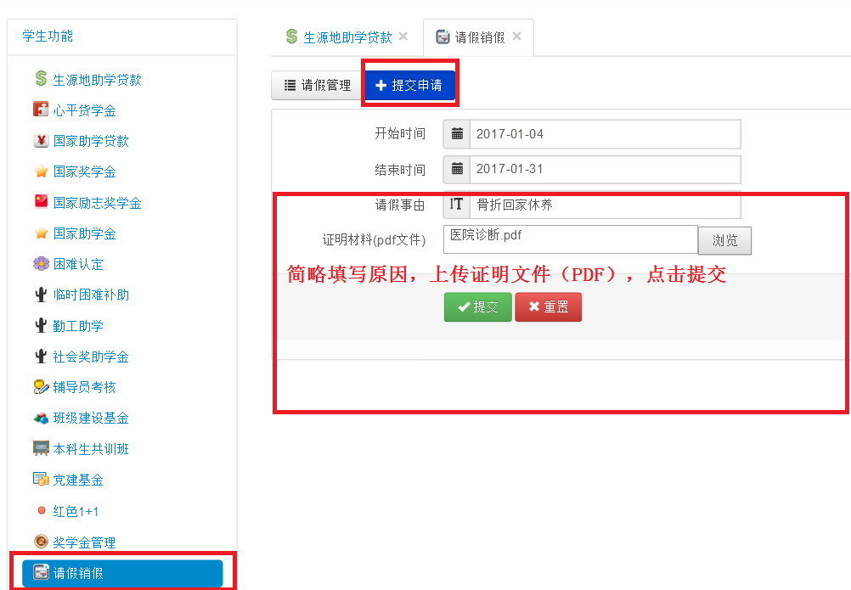
点击“请假管理”，可以查看已提交的申请是否通过。
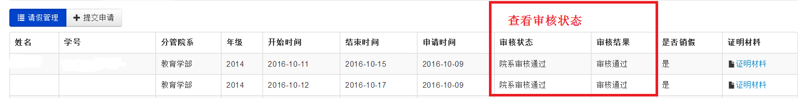
- 请假条下载
点击 “请假条下载”，即可下载PDF版假条，打印后可至相关审核部门盖章。
- 返校销假
学生本人回校后需至学部、院系（请假一周及以内）或本科生工作处（请假一周以上）销假。
- 院系审核、销假
学部、院系登录学生管理与服务信息系统(sms.bnu.edu.cn)，点击左侧菜单栏“请假销假”，点击“院系审核”菜单进行审批。
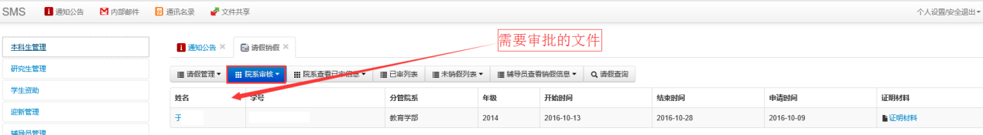
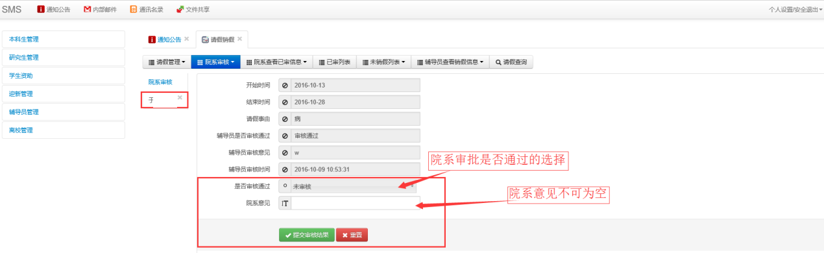
请假申请3-7天，由院系进行销假。点击“院系销假”，“是否销假”处点击“确认”。
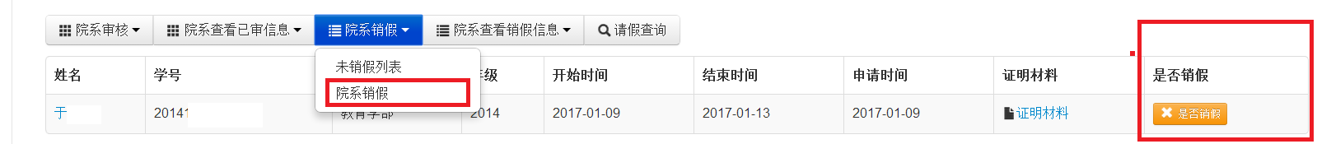
学部、院系可查看所有未销假学生列表。
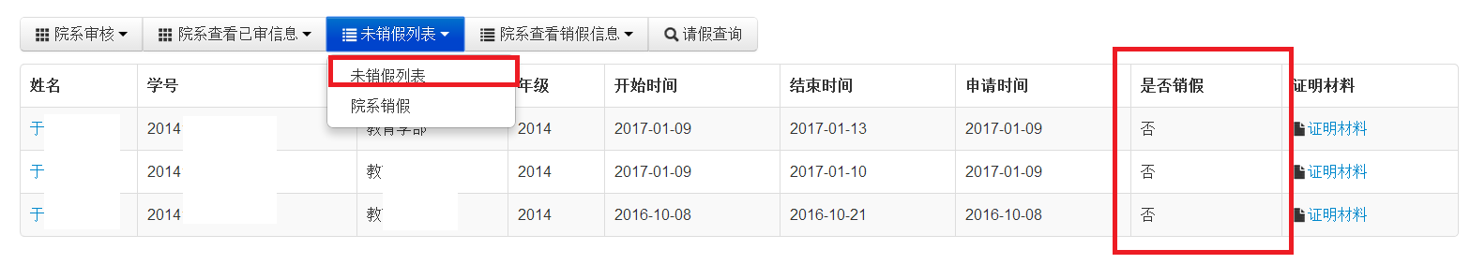
- 本科生工作处审核、销假
请假一周以上至一个月，由本科生工作处进行审核和销假。

